Экскурсия учащихся МКОУ «ЦО № 12» на АО «Пластик»

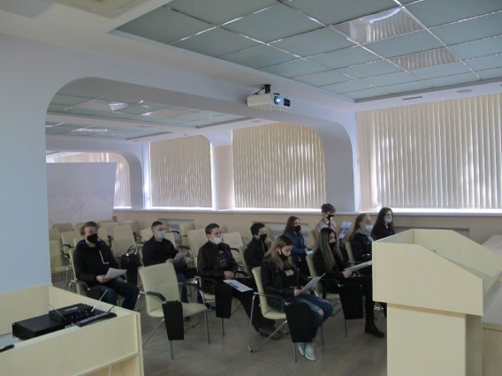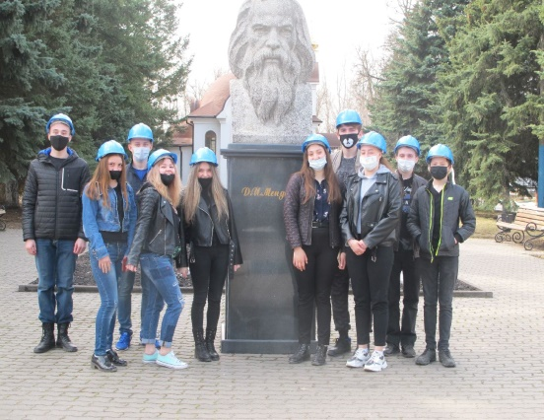

14 апреля учащиеся МКОУ «ЦО №12» в количестве 10 человек посетили предприятие АО «Пластик» в рамках Всероссийской акции «Неделя без турникетов». Экскурсия была организована на высоком профессиональном уровне. Вначале учащимся был показан фильм о предприятии, они познакомились с историей развития «Пластика», его достижениями и дальнейшими перспективами. Далее с ребятами был проведен инструктаж по соблюдению техники безопасности во время пребывания на предприятии.
После этого все надели каски, и были пропущены через проходную в цеха по производству изделий из пластмассы. Сотрудники познакомили учащихся с современными условиями труда, новым оборудованием, позволяющим облегчить труд рабочих, при этом сохранять темп производства. Детям было очень интересно узнать, как производится продукция данной компании. Они внимательно наблюдали, как выдуваются из АБС-пластика хозяйственные товары для дома и сада: ящики, крышки, шланги для полива, щетки. С большим интересом учащиеся нашего Центра образования слушали специалистов предприятия, которые познакомили их с профессиями, востребованными на производстве. Ребятам все понравилось, и они остались довольны.

